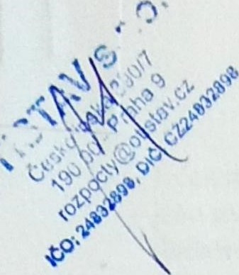 Dodatek č. I ke Smlouvě o dílo
číslo objednatele: - číslo zhotovitele: -
ze dne 21. 7. 2021 na zhotovení stavby
„MŠ Drašarova - zvonkový systém pro školku"
Smluvní strany
Objednatel:
Mateřská škola Beroun, Drašarova 1447, příspěvková organizace sídlo: Drašarova čp. 1447, 266 Ol Beroun zastoupený: Naděždou Železnou, ředitelkou školy bank. spojení: Komerční banka a.s.
číslo účtu: 5 1-4867190247/01 OO IČO: 70974969
DIČ:
kontaktní osoba: Naděžda Železná tel.: 721 525 342, email: duhovaskolka@tiscali.cz
dále jen „objednatel"
a
Zhotovitel:
OTISTAV s.r.o.
sídlo: Českolipská 390/7, 190 OO Praha 9 zastoupená: Ing. Michalem Balčíkem, jednatelem společnosti bank. spojení: Sberbank, a.s.
číslo účtu: 4200556159/6800 IČO: 24832898 DIČ: CZ24832898 kontaktní osoba: Ing. Michal Balčík, jednatel společnosti tel.: 731 158 826, email: info@otistav.cz dále jen „zhotovitel”
uzavírají na základě vzájemné dohody tento dodatek č. I ke smlouvě o dílo
(dále jen SOD)

l.
Učelem uzavření tohoto dodatku je úprava ceny, dle odsouhlaseného změnového listu č. I , kde jsou uvedeny práce, které bylo nezbytně nutné provést pro zdárné dokončení stavby nebo byly dodatečně požadovány zadavatelem. Veškeré uvedené změny jsou nezbytné pro řádné a funkční dokončení díla. Nejedná se o podstatnou změnu závazku ze smlouvy. Potřeba uvedených změn vznikla v důsledku okolností, které zadavatel jednající s náležitou péčí nemohl předvídat, nemění celkovou povahu zakázky.
Il.
Na základě dohody smluvních stran se tímto dodatkem upravují následující články SOD ze dne 21. 7. 2021 takto:
V článku 5. SOD Cena v odst. 5.I se po dohodě smluvních stran cena díla bez DPII mění o výši 16 941 ,50 Kč bez DPH dle odsouhlaseného změnového listu č. l .
Cena za dílo dle článku 5.I. SOD je sjednána na základě nabídkové ceny dodavatele a změnového listu č.l a dohodou smluvních stran v celkové výši 200 596,00 Kč bez DPIL
K této ceně za dílo bude dodavatelem účtována v souladu se zákonem č. 235/2004 Sb., o dani z přidané hodnoty, ve znění pozdějších předpisů (dále také „zákon o DPH”), DPH ve výši 42 125,16 Kč.
Celková cena za dílo včetně DPH činí 242 721,16 Kč.
Ill.
Smluvní strany se dohodly, že dnem podpisu tohoto dodatku vstoupí v účinnost všechny změny SOD ze dne 21. 7. 2021 dohodnuté v tomto dodatku. Ostatní ujednání SOD ze dne 21. 7. 2021 zůstávají beze změn.
IV.
Tento dodatek č. I SOD nabývá platnosti a účinnosti dnem podpisu oprávněnými zástupci obou smluvních stran.
Dodatek č. I SOD je vyhotoven ve 2 stejnopisech shodného obsahu s platností originálu, z nichž zhotovitel obdrží I vyhotovení a objednatel I vyhotovení.

Berouně dne (f- LQ// 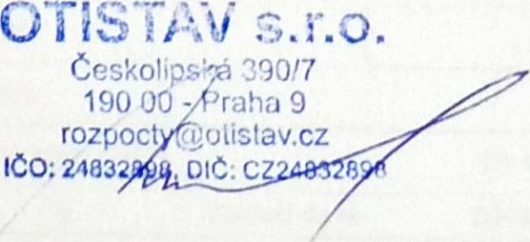
Naděžda Železná Mateřská Beroun Ing. Michal Balčík ředitelka školy Drašarova 2ôô Ol '1447 jednatel společnosti OTISTAV s.r.o.
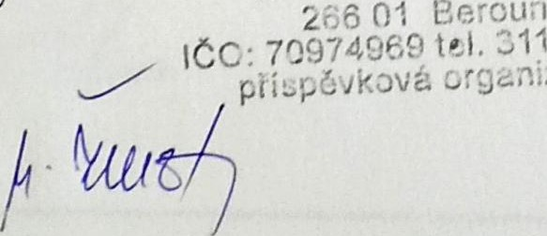11621707
organizace

KRYCI LIST ROZPOCTU
Název stavby MŠ Drašarova • zvonkovy systém pro školku JKSO
Název objektu Změna č. I ECO
Misto Drašarova 1447, 266 Ol Beroun
ICO DIC
Objednatel Mateřská škola Beroun, Drašarova 1447, p o 70974969
Projektant
24832898 CZ24832898
Zhotovitel OTISTAV s.r o
Zpracoval Ing Michal Balčik
CZ-CPV
Rozpočet čislo Dne
Měrné a účelové jednotky
počet Náklady / 1 mj Počet Naklady / 1 m J Počet Naklady / 1 m.]
0,00 0,00 0,00
Rozpočtové náklady v CZK
A Základní rozp. náklady B Doplňkové náklady C Náklady na umístění stavby
0,00 13 Zařízeni staveništé 0,00
- HSV Dodávky 0,00 8 Práce přesčas
0,00 14 Projektové prace 0,00
- Montáž 16 941,50 9 Bez pevné podl
0,00 15 Uzemni vlivy 0,00
- PSV Dodávky 0,00 10 Kulturni památka
0,00 16 Provozní vlivy 0,00
- Montáž 0,00 11
  - Jiné VRN 0,00
- "M" Dodávky 0,00
  - VRN z rozpočtu 0,00
- Montáž 0,00
  - VRN (ř. 13-18) 0,00
- ZRN (ř. 1-6) 16 941 12 DN (ř. 8-11) činnost 0,00 22 Ostatni naklady 0,00 20 HZS 0,00 21 Kompl.
D Celkem bez DPH 16 941,50
Projektant, Zhotovitel, Objednatel
DPH Základ dané DPH celkem snížena 15,0 0,00 0,00 s.r.o. základni 21,0 16 , 3 557,72

OTIS AV
390/7 Cena s DPH 20 499,22
9 OC - Praha
t @ ' av. E Přípočty a odpočty
1čd:24e 898, Olč:c 832898 Doda zadavatel 0,00
Klouzava doložka 0,00
Zvýhodněni 0,00
Strana 1 z 1

ROZPOCET S VYKAZEM VYMÉR
Stavba: MS DraSarova - zvonkovy system pro Skolku Objekt: Zména é.l
Objednatel: Mateiskå Skola Beroun, DraSarova 1447, p.o.
Zhotovitel: OTISTAV  Misto: DraSarova 1447, 266 OI Beroun |  |  |  |  |  |  | Zpracoval: Ing Michal Baléik  Datum 168 2021
C. | KCN | KOd p0102ky |  | popiS | MJ | Mnoistvi celkem | Cena jednotkovå | Cena celkem
OST Celkem 16 941,50
01 Slaboproudé rozvody 5 670,50
I R |  | 0101 1 | Dvetni stanice, pro D2, 16x zvonek, CCD 1/3", nerez | ks |  | 7 197,00 | 7 197,00
 |  | 0102.1 | Povrchova Instalaéni krabice se stCiSkou pro tablo 16D | ks | 1 ,ooo | 825,00 | 825,00
 |  | 0103 1 | PCI modul Casové rele | ks | -2,000 | 1 201,50 | -2 403,00
 |  | 0104 1 | Video nerezove tablo XtendLan s 8-mi tlatitky pro BUS kabelai, CCD kamera 170⁰ povrchovå montai | ks | -1 ,ooo | 5 983,50 | -5 983,50
 |  | 0107.1 | Rozpoéovae 2-vodiCove sbérnice D2 video systemu Xtendland na 4 linky | ks | -4,000 | 918,00 | -3 672,00
 |  | 0110 | FTP kabel LYNX, Cat5E, drat, PVC, Dca. sedy | bm | 92,000 | 15.00 | 1 380 00
 |  | ROOI | Monta2, nastaveni a Instalace dle zadäni | kpl | 1 noo | 5 ooo,oo | 5 ooo,oo
 |  | 0106 1 | Bytovy video telefon pro D2 systemy Xtendland. Barevny TET 4,3 | ks | 1 noo | 3 327,00 | 3 327,00
02.1 Odchodové tlaéitko 7 371,00
 |  | 0201.1 | Odchodove tlaéitko s konzoli pro montai na povrch | ks | 1 noo | 1 430,00 | 1 430,00
10 | R | 0202 1 | Rozboeovaci krabice + zalevaci gel | ks | 1 .ooo | 1 040.oo | 1 040,oo
11 | R | 0203 1 | IJTP kabel LYNX, Cat5E, drat, venkovni PE, Cerny | ks | 8,000 | 19,50 | 156,00
12 | R | 0204 2 | Kopos lista, piichytky, lepidlo, | ks | 1 noo | 195,00 | 195,00
13 | R | 0205 2 | Montai, nastaveni, instalace dle zadåni |  | 1 ,ooo | 4 550,00 | 4 550,00
03.2 Ovladaée od bråny navic 3 900,00
14 | R | 0301.2 | Dodåvka a naprogramovani ovladaee od brany navic | ks | 3,000 | 1 300,00 | 3 900,00
Celkem 16 941,50

